Problème de l’eau sucrée – Suite
Représentation particulaire de la dissolution du sucre
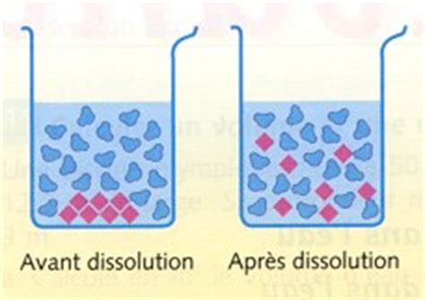

Quelles particules représentent l’eau ? Le sucre ? Pourquoi ?
...

Comptez le nombre des différentes particules avant et après la dissolution. Qu’est-ce que cela traduit ?
...

Avant dissolution on a mélangé 100 mL d’eau - qui pèsent 100 g - et 25 g de sucre.
Le volume finale du mélange d’eau sucrées et de 120 mL

Quelle est la masse totale du mélange ?
...

Quel est le volume odccupé par le sucre dissout ?
...

